Задание:
- Прочитать материалы
- Приготовить конспект
- Фото конспекта в формате PDF отправить на почту А.П. Лескову до 04.12.20
Лекция «Обмен веществ и энергии»
Обмен веществ и энергии, или метаболизм — это совокупность всех химических реакций, происходящих в организме.
Обмен веществ и энергией представляет собой основу жизнедеятельности и принадлежит к критериям живого.
Нет ни одного процесса в живом организме, который бы шел без участия метаболизма, так как в основе любого физиологического процесса лежат физические и химические преобразования.
В процессе метаболизма, поступившие в организм вещества, путём химических изменений превращаются в собственные вещества тканей или в конечные продукты которые выводятся из организма. При этих химических превращениях освобождается и поглощается энергия.
Все химические реакции, проходящие в организме, являются ферментативными.
В организме осуществляется нервно-гуморальная регуляция метаболизма.
В организме динамически уравновешены пластический и энергетический обмен, входящие в состав метаболизма:
пластический обмен = анаболизм = ассимиляция — биосинтез органических веществ, компонентов клеток и тканей;
энергетический обмен = катаболизм = диссимиляция — расщепление сложных молекул и компонентов клеток.
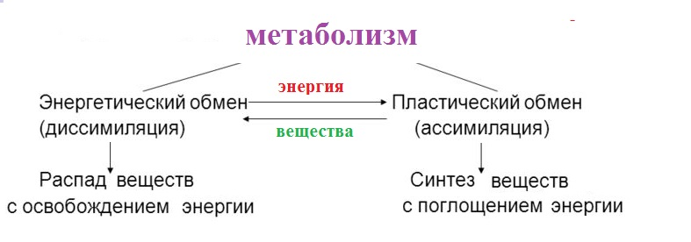
Рис. Метаболизм

Катаболизм и анаболизм тесно связаны: анаболизм использует энергию и восстановители, образующиеся в реакциях катаболизма, а катаболизм осуществляется под действием ферментов, образующихся в результате реакций анаболизма.
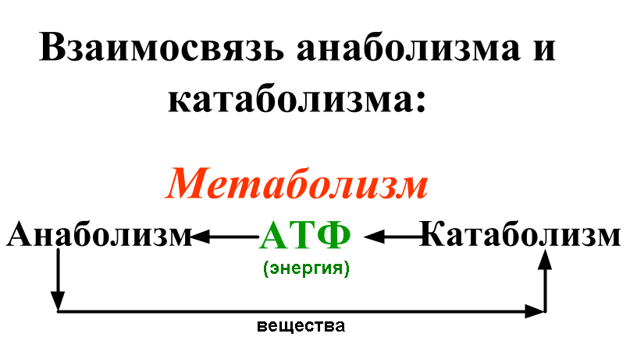

Как правило, катаболизм сопровождается окислением используемых веществ, а анаболизм — восстановлением.

пластический обмен (анаболизм) | энергетический обмен (катаболизм)
синтез и накопление (ассимиляция) сложных веществ | распад сложных веществ на простые (диссимиляция)
идет с затратой энергии (расходуется АТФ) | выделяется энергия (синтезируется АТФ)
может быть источником органических веществ для энергетического обмена | является источником энергии для пластического обмена
Пример:  биосинтез белков, жиров, углеводов;  фотосинтез (синтез углеводов растениями и сине-зелеными водорослями);  хемосинтез | Пример:  анаэробное дыхание ( = гликолиз = брожение);  аэробное дыхание (окислительное фосфорилирование)

АТФ — аденозинтрифосфат
В процессе катаболизма выделяется энергия в виде тепла и в виде АТФ.
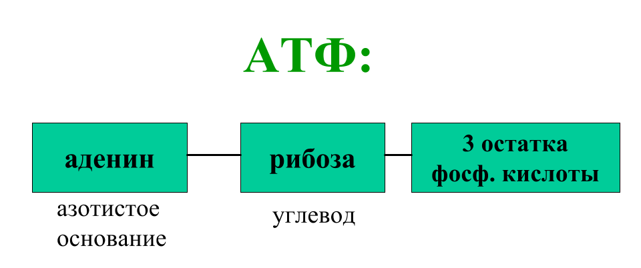
АТФ — единый и универсальный источник энергообеспечения клетки.
АТФ нестабильна.
АТФ является "энергетической валютой", которую можно потратить на синтезы сложных веществ в реакциях анаболизма.
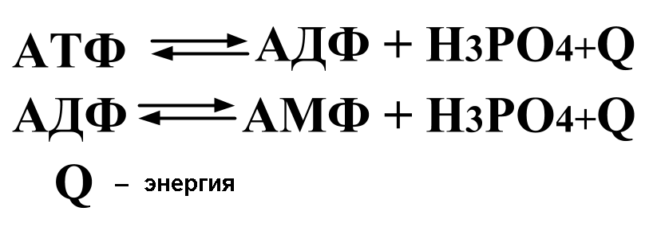
Гидролиз (распад) АТФ:
АТФ +Н2О = АДФ + Н₃РО₄ + 40 кДж/моль

Механизмы синтеза АТФ
Быстрый расход АТФ требует постоянного ресинтеза этого макроэрга в клетках, обеспечивающего возможность её интенсивной утилизации в организме. Различают 2 механизма ресинтеза АТФ:
а) окислительное фосфорилирование – образование АТФ за счет освобождения и аккумуляции энергии, выделяемой в процессе окисления питательных веществ. Этот механизм протекает в митохондриях и является основным путем образования АТФ.
б) субстратное фосфорилирование – образование АТФ за счет энергии, заключенной в высокоэнергетических соединениях. (макроэргических субстратах). Этот механизм имеет второстепенное значение, не сопряжен с окислительным распадом веществ, протекает в основном в цитоплазме. К субстратам, богатым энергией, относятся фосфоглицериновая кислота, фосфоэнолпируват (ФЭП), сукцинил-СоА, креатинфосфат, и ряд других.
Биологическое окисление
Биологическое окисление в организме может протекать двумя путями:
а) путем дегидрирования – отщепления протонов и электронов от окисляемого субстрата. В зависимости от условий (аэробных или анаэробных) акцептором протонов и электронов может быть либо кислород, либо пируват, который восстанавливается в лактат. Аэробный путь окисления протекает в митохондриях и связан с процессами образования АТФ. Распад органических соединений в живых тканях, сопровождающийся поглощением кислорода и выделением воды и углекислого газа называется тканевым дыханием
б) путем непосредственного присоединения кислорода к молекуле окисляемого субстрата. Этот путь протекает в микросомальной фракции, не связан с образованием АТФ и участвует в пластических и детоксикационных процессах, протекающих в организме.

Биологическое окисление – это совокупность окислительно-восстановительных превращений различных веществ в живых организмах. Окислительно-восстановительными называют реакции, протекающие с изменением степени окисления атомов вследствие перераспределения электронов между ними. Типы процессов биологического окисления : 1) аэробное (митохондриальное) окисление предназначено для извлечения энергии питательных веществ с участием кислорода и накоплении её в виде АТФ. Аэробное окисление называется также тканевым дыханием , поскольку при его протекании ткани активно потребляют кислород. 2) анаэробное окисление – это вспомогательный способ извлечения энергии веществ без участия кислорода. Анаэробное окисление имеет большое значение при недостатке кислорода, а также при выполнении интенсивной мышечной работы.
Источниками энергии для человека являются разнообразные органические соединения: углеводы, жиры, белки. В результате окисления питательные вещества распадаются до конечных продуктов, в основном - до СО₂ и Н₂О (при распаде белков также образуется NH₃). Выделяемая при этом энергия накапливается в виде энергии химических связей макроэргических соединений, преимущественно – АТФ. Макроэргическими называются органические соединения живых клеток, содержащие богатые энергией связи. При гидролизе макроэргических связей (обозначаются извилистой линией ~) высвобождается более 4 ккал/моль (20 кДж/моль). Макроэргические связи образуются в результате перераспределения энергии химических связей в процессе обмена веществ. Большинство макроэргических соединений являются ангидридами фосфорной кислоты, например, АТФ, ГТФ, УТФ и т.д. Аденозинтрифосфат (АТФ) занимает центральное место среди веществ с макроэргическими связями. аденин – рибоза – Р ~ Р ~ Р, где Р – остаток фосфорной кислоты АТФ находится в каждой клетке в цитоплазме, митохондриях и ядрах. Реакции биологического окисления сопровождаются переносом фосфатной группы на АДФ с образованием АТФ (этот процесс называется фосфорилированием ). Таким образом, энергия запасается в форме молекул АТФ и при необходимости используется для выполнения различных видов работы (механической, электрической, осмотической) и для осуществления процессов синтеза. Система унификации субстратов окисления в организме человека Непосредственное использование химической энергии, содержащейся в молекулах пищевых веществ невозможно, потому что при разрыве внутримолекулярных связей выделяется огромное количество энергии, которое может привести к повреждению клетки. Чтобы пищевые вещества, поступившие в организм, должны пройти ряд специфических превращений, в ходе которых происходит многостадийный распад сложных органических молекул на более простые. Это даёт возможность постепенного высвобождения энергии и запасания её в виде АТФ. Процесс превращения разнообразных сложных веществ в один энергетический субстрат называется унификацией. Выделяют три этапа унификации:
1. Подготовительный этап протекает в пищеварительном тракте, а также в цитоплазме клеток организма. Крупные молекулы распадаются на составляющие их структурные блоки: полисахариды (крахмал, гликоген) – до моносахаридов; белки – до аминокислот; жиры – до глицерина и жирных кислот. При этом выделяется небольшое количество энергии (около 1%), которая рассеивается в виде тепла.
2. Тканевые превращения начинаются в цитоплазме клеток, заканчиваются в митохондриях. Образуются ещё более простые молекулы, причём число их типов существенно уменьшается. Образующиеся продукты являются общими для путей обмена разных веществ: пируват, ацетил-коэнзимА (ацетил-КоА), α-кетоглутарат, оксалоацетат и др. Важнейшим из таких соединений является ацетил-КоА – остаток уксусной кислота, к которому макроэргической связью через серу S присоединён коэнзим А - активная форма витамина В 3 (пантотеновой кислоты). Процессы распада белков, жиров и углеводов сходятся на этапе образования ацетил-КоА, образуя в дальнейшем единый метаболический цикл. Для этого этапа характерно частичное (до 20%) освобождение энергии, часть которой аккумулируется в виде АТФ, а часть рассеивается в виде тепла.
3. Митохондриальный этап. Продукты, образовавшиеся на второй стадии, поступают в циклическую окислительную систему - цикл трикарбоновых кислот (цикл Кребса) и связанную с ним дыхательной цепи митохондрий. В цикле Кребса ацетил-КоА окисляется до СО₂ и водорода, связанного с переносчиками – НАД + Н₂ и ФАД·Н₂ . Водород поступает в дыхательную цепь митохондрий, где происходит его окисление кислородом до Н₂О. Этот процесс сопровождается высвобождением примерно 80% энергии химических связей веществ, часть которой используется на образование АТФ, а часть - выделяется в виде тепла.
Структура и функции дыхательной цепи. Дыхательная (электронтранспортная) цепь находится в митохондриях, которые представляют собой органеллы овальной формы, входящие в состав почти всех клеток организма. Каждая митохондрия окружена двумя мембранами: наружной и внутренней. Наружная мембрана гладкая, внутренняя образует многочисленные гребневидные складки – кристы. Кристы существенно увеличивают поверхность внутренней мембраны, обеспечивая место для размещения ферментных систем дыхательной цепи. Пространство между наружной и внутренней мембранами – межмембранное пространство. Пространство между кристами заполнено водной средой, называемой матриксом. В матриксе находятся ферменты цикла трикарбоновых кислот и другие окислительные ферменты. Перенос электронов и протонов водорода к кислороду осуществляется на внутренней мембране митохондрий при помощи нескольких типов окислительно-восстановительных ферментных систем, совокупность которых образует так называемую дыхательную цепь. Компоненты дыхательной цепи встроены во внутреннюю мембрану митохондрий и действуют как единый дыхательный ансамбль. Дыхательная цепь – это своеобразный конвейер по переносу электронов от окисляющегося субстрата к кислороду. Она составлена из нескольких типов переносчиков ē и Н⁺ , и её можно представить в виде следующей обобщённой схемы:
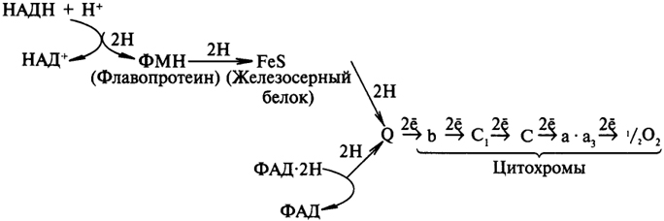

Восстановленный НАДН₂ взаимодействует с дегидрогеназой, содержащей ФМН в качестве кофермента. ФМН акцептирует (забирает) водород, отщепляемый от НАДН₂. Следующий компонент дыхательной цепи коэнзимQ (убихинон) принимает 2Н от ФМН. Убихинон представляет собой узловой пункт, куда стекается водород, поступающий в дыхательную цепь от самых различных субстратов. Если 3 первых компонента дыхательной цепи – НАД, ФМН и убихинон – переносили водород, то есть: и протоны, и электроны, то, начиная с цитохрома b и до кислорода потоки протонов и электронов разделяются, так как дальнейший участок дыхательной цепи содержит только переносчики электронов. От коэнзима Q два электрона переходят на две молекулы цитохрома b, затем последовательно на цитохромы c₁, c, a, a₃. Кислород, присоединив два электрона от двух молекул цитохрома a₃ , взаимодействует с двумя протонами и превращается в воду. Направление переноса электронов в дыхательной цепи определяют окислительно-восстановительные потенциалы переносчиков. Окислительно-восстановительный потенциал (Е) характеризует способность молекулы принимать электроны. Чем выше Е компонента цепи, тем выше его сила как окислителя. Переносчики в дыхательной цепи расположены в порядке увеличения Е, так как возможна отдача электронов только соединению с более высоким окислительно-восстановительным потенциалом. У кислорода наивысшая способность принимать электроны (Е = +0,82В), у водорода – наименьшая (Е = -0,42В). Таким образом, кислород, являясь наиболее сильным окислителем, создаёт движущую силу для переноса электронов по дыхательной цепи. Механизм сопряжения окисления и фосфорилирования Перепад потенциалов от Н₂ до О₂ составляет 1,24 В, что теоретически достаточно для синтеза 6 молекул АТФ, однако реально синтезируется не более трёх. АТФ образуется путём присоединения к АДФ остатка фосфорной кислоты. Этот процесс называется фосфорилированием . Таким образом, два процесса: процесс биологического окисления (передача протонов и электронов по дыхательной цепи) и процесс фосфорилирования (образование АТФ) являются сопряжёнными, так как энергия, образующаяся при окислении, используется для фосфорилирования. Поэтому образование АТФ за счёт энергии, выделяющейся при прохождении электронов по дыхательной цепи, называется окислительным фосфорилированием. Расчёты показывают, что для образования одной макроэргической связи АТФ, затраты на которую составляют не менее 40 кДж/моль, требуется перепад окислительно-восстановительных потенциалов между участниками дыхательной цепи примерно в 0,22 В на пару перенесённых электронов. В дыхательной цепи имеются только три участка с разницей о/в потенциалов, достаточной для синтеза АТФ (три участка сопряжения окисления и фосфорилирования ): I – между НАД∙Н₂ и ФМН; II – между цитохромами b и c; III – между цитохромами a и a₃ . На данных этапах выделение энергии достаточно для синтеза АТФ. На остальных этапах перепад о/в потенциалов недостаточен для синтеза АТФ и выделяющаяся энергия (около 40-50%) рассеивается в виде тепла. Таким образом, при прохождении двух электронов по дыхательной цепи, которая начинается НАД-зависимыми дегидрогеназами образуется три молекулы АТФ. Некоторые субстраты окисления (сукцинат, жирные кислоты) имеют более высокий окислительно-восстановительный потенциал, чем НАД. Поэтому они окисляются не НАД-, а ФАД-зависимыми дегидрогеназами. При окислении таких веществ образуется только две молекулы АТФ, так как пропускается один пункт сопряжения окисления и фосфорилирования.

